Лабораторная работа № 2.

Методы изучения зообентоса.

Цель работы: Изучить методы сбора, консервации и обработки проб зообентоса. Изучить методы качественной и количественной обработки проб.

Материалы и оборудование.
Дночерпатель Петерсена, формалин, покровные и предметные стекла, микроскопы, пипетки, препаровальные иголки, весы, чашки Петри.

Рабочее задание.
- Внимательно прочитать и изучить методы сбора и консервации зообентоса.
- Изучить методы обработки проб зообентоса.
- Разобрать пробы зообентоса качественному составу.
- Определить численность и биомассу различных групп зообентоса.
- Вычислить процентное соотношение разных групп зообентоса в пробе.

Отбор проб зообентоса.
Зообентос внутренних водоемов условно делят на три группы, основываясь на размерах животных: 1) макробентос - более 2— 3 мм, 2) мезобентос - 0,5—3 мм, 3) микробентос — менее 0,5 мм.
При такой схеме деления в макробентос попадают крупные организмы, например двустворчатые моллюски, личинки хирономид последних возрастов, половозрелые особи олигохет. Мезобентос объединяет животных, которые с ростом переходят в состав макрофауны, а также размеры которых и во взрослом состоянии не превышают 2 мм.
Сбор организмов макро- и мезобентоса осуществляется одними орудиями лова, а обработка проб производится однотипными методами, кроме промывки грунта через сита с разной ячеей. Микробентос включает мелкие организмы, представленные главным образом простейшими, коловратками, турбелляриями.
Полноценный учет этой фауны требует специальной методики сбора и, главное, обработки «живых» (не зафиксированных) проб, так как многие организмы при фиксации деформируются настолько, что затрудняется их определение.
Основными орудиями сбора проб зообентоса являются дночерпатели различных систем.
На мягких илистых грунтах применяется коробочный дночерпатель Экмана — Берджа на тросе или облегченная модель ковшевого дночерпателя Петерсена с площадью захвата грунта, чаще всего, 1/40 м. Лучшие результаты получаются при использовании дночерпателя модели Боруцкого с высоким (до 40 см) коробом, причем на корпус следует добавлять ограничитель глубины погружения прибора в грунт в виде решетчатой рамы.

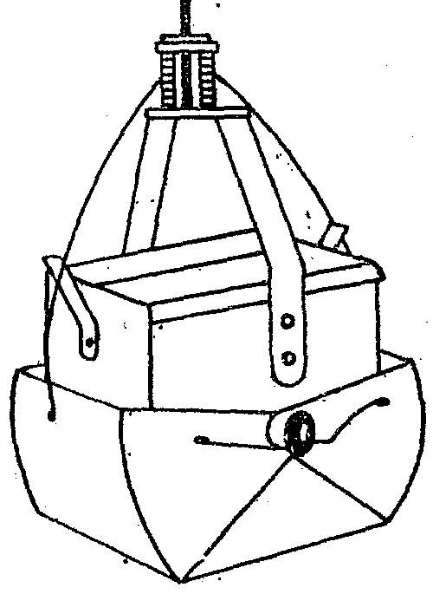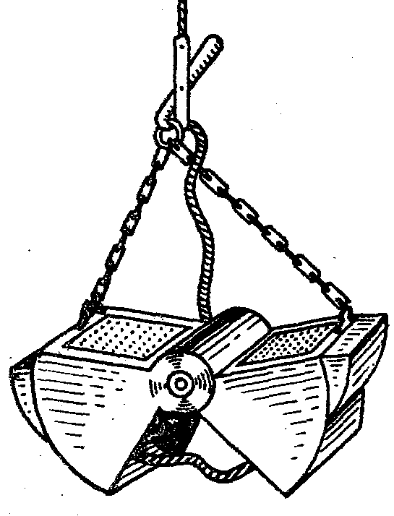
Рис.7. Дночерпатель Экмана — Берджа. Рис. 8. Дночерпатель Петерсена.

На плотных и особенно на задернованных грунтах следует применять утяжеленную модель дночерпателя Петерсена (с площадью захвата 1/25 м²). Он работает без посыльного груза, удобен для работ на водохранилищах даже во время сильного волнения, но при помощи электрической лебедки с судна.
В прибрежной зоне на глубинах 2,5 м проб применяют дночерпатели, опускаемые на штанге. Это коробочный дночерпатель Заболоцкого с площадью захвата 1/40 м², работающий на относительно мягких грунтах. И трубчатый дночерпатель Мордухай-Болтовского (1/250 м²), которым отбирают пробы на плотных задернованных почвах.
Трубчатый дночерпатель также удобен для сбора организмов мезобентоса, так как в отобранной пробе сохраняется ненарушенным верхний слой грунта и прилегающий слой воды.
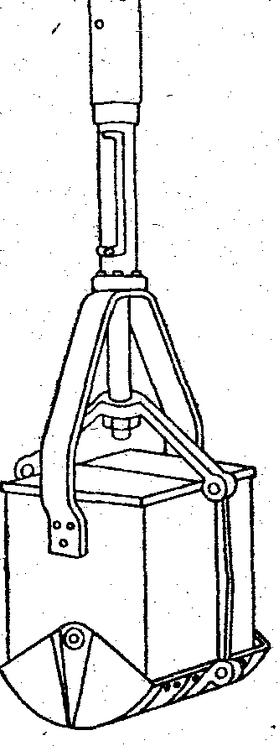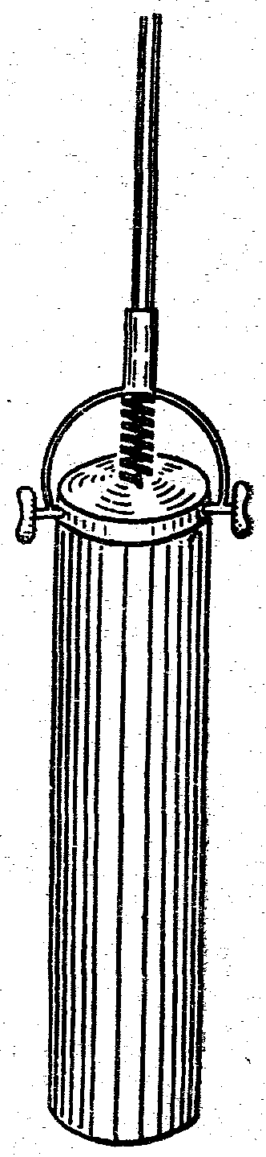
Рис. 9. Дночерпатель Заболоцкого. Рис.10.Дночерпатель Мордухай-Болтовского

При отборе проб дночерпателями с площадью захвата 1/25 м² следует брать не менее двух выемок, а при меньшей площади — не менее четырех-пяти выемок.
При отборе проб лодка или судно должны быть ориентированы таким образом, чтобы во время дрейфа трос дночерпателя не заносило под корпус судна, что может привести к преждевременному закрытию прибора.
Дночерпатель опускается плавно в открытом состоянии. Достижение им дна обнаруживается по ослаблению натяжения троса. В зависимости от конструкции дночерпателя производится закрытие прибора и захват определенного объема грунта. Затем начинают подъем прибора. Дночерпатель с отобранным грунтом помещают в таз, кювету, ящик или на промывательный станок (на крышку), открывают его, и грунт либо смывают струей воды в отверстие крышки на сито промывательного станка, либо слегка приподнимают над приемной емкостью, освобождая дночерпатель от грунта. Остатки грунта на стенках прибора смывают в основную пробу.
Для сбора крупных организмов, таких, как, двустворчатые моллюски, на мелководье можно применять рамку, ограничивающую участок дна, площадью 1м². Стенки рамки изготавливают из листового металла высотой 3 см. По углам впаяны металлические шипы или гвозди длиной 3—5 см. Рамка накладывается на грунт, и ее положение фиксируется при помощи вдавленных в грунт шипов. В пределах ограниченного рамкой пространства крупных животных выбирают вручную, полученный материал просчитывают на месте, несколько экземпляров фиксируют формалином для уточнения видового состава, а остальных моллюсков возвращают в водоем.
Отбор проб для качественного анализа можно производить тоже, дночерпателями, а также скребками, драгами и тралами различной конструкции, причем скребком облавливаются только мелководные участки водоема, а драгами как мелководные, так и глубокие участки.

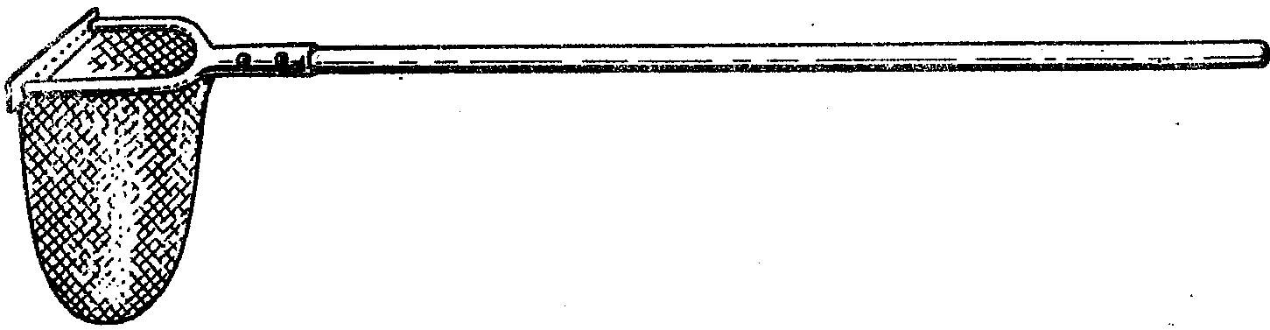
Рис. 11. Скребок.

После взятия проб грунт промывается через сито из капронового газа разной ячеей (№ 23 или больше).

Фиксирование и хранение проб зообентоса.
Отобранных живых беспозвоночных сразу помещают в 4— 10%-ный раствор формалина. При наличии в пробе значительного количества двустворчатых моллюсков применяют 10%-ный раствор формалина, поскольку вода из мантийной полости разбавляет фиксирующую жидкость.
Формалин перед употреблением нейтрализуют, так как он имеет кислую реакцию и разрушает известковые раковины моллюсков, панцири ракообразных. В формалин при непрерывном помешивании добавляется насыщенный раствор соды (NaHC0₃). Появление нейтральной окраски определяется лакмусом. Для получения 4%-ного раствора концентрированным формалин разводят в 10 раз водой. Формалин для фиксации должен быть без осадка.
Для хранения бентосных проб используют широкогорлые стеклянные или полиэтиленовые банки преимущественно объемом 100, 250 и 500 мл с завинчивающимися крышками. В завинчивающиеся пластмассовые или металлические крышки к стеклянным банкам для герметизации обязательно вставляется резиновая прокладка из тонкого резинового листа толщиной 2 мм. При отсутствии банок с завинчивающимися крышками можно использовать обычные стеклянные банки от пищевых консервов с полиэтиленовыми крышками. В этом случае резиновая прокладка не употребляется.
Консервирование животных можно проводить двумя способами. Собранный материал переносят в банки с небольшим количеством 4—10%-ного раствора формалина. Затем банку доливают до полного объема этим же фиксатором. Можно переносить материал в банки с некоторым количеством воды: после заполнения банки материалом добавляется вода, а для консервации — 40 %-ный раствор формалина из расчета 1:9 для получения 4%-ного раствора или из расчета 1:3 для получения 10%-ного раствора формалина.
В пробах, предназначенных для длительного хранения, объем материала должен составлять не более двух третей объема банки для животных без примеси грунта и половину банки для животных с грунтом. Пробы большого объема или небольшие пробы при отсутствии банок можно хранить в мешочках из ткани, помещенных в большие емкости с 4—10%-ным раствором формалина.
В каждую банку или мешочек с пробой обязательно вкладывается этикетка. В банках ее располагают лицевой стороной к стенке. Вторую, контрольную, этикетку следует поместить под резиновую прокладку крышки. На водоеме допускается временное этикетирование на лейкопластыре с указанием номера пробы и расшифровкой записи в полевом дневнике.

ФОРМА ЭТИКЕТКИ НА БЕНТОСНОЙ ПРОБЕ
Водоем--------------------- , число, месяц, год --------------------------------------
№ створа (станции), --------------------------------------------------------------------
Глубина ——---------------------------------------------------------------------------------
Биотоп --------------------------------------------------------------------------------------
Орудие лова (для искусственно введенных в воду субстратов
указать их разновидность) -------------------------------------------------------------
Время экспозиции в водоеме (только для субстратов) ---------------------

Раздел «№ створа» на этикетке включает данные об удаленности его от устья реки в километрах, название какого-либо ориентира (город, село, животноводческий комплекс, ГЭС и прочее), а также положение створа на реке относительно ориентира. Местонахождение станции на створе определяется в десятых долях ширины реки от левого берега; например, положение станции на середине реки любой ширины обозначается как 0,5.
В разделе «Биотоп» для проб с фауной грунта следует указать характер грунта, для фитофильной фауны — преобладающие виды водной растительности, а для искусственно введенных в воду субстратов — характер грунта и (или) преобладающие виды растительности в месте их расположения в водном объекте.
Записи на этикетках можно делать шариковой ручкой или простым карандашом.
Во время упаковки банок с пробами в ящик каждую банку необходимо завернуть в бумагу или полиэтиленовую пленку для сохранения пробы на случай повреждения банки во время транспортировки.

Разборка проб, расчет численности и биомассы.
Дночерпательные пробы обычно содержат некоторое количество постороннего материала. В ряде случаев целесообразно сначала выбрать животных из грунта, а затем производить их разборку по систематическим группам. Зафиксированный материал промывают водой для уменьшения неприятного запаха формалина. Для этого пробу выливают в небольшой сачок, изготовленный из газа № 23 или марли, и после промывки водой остаток из сачка помещают в кювету или плоскую тарелку с водой. Выборку крупных животных производят визуально прямо из кюветы, затем материал порциями переносят в чашку Петри и просматривают под бинокуляром для выборки мелких организмов. Животных помещают в банки с 4%-ным раствором формалина.
При большом объеме пробы донной фауны допускается частичная разборка для количественного учета массовых форм с пересчетом полученных данных на весь объем пробы.
В лаборатории выбранные животные из дночерпательных проб, фауна камней, фитофильная фауна из сборов на створном участке подвергаются разборке по систематическим группам до уровней типа, класса или отряда с последующим более детальным определением систематического положения животных до уровня рода и вида, за исключением трудноопределяемых групп организмов.
При разборке количественных проб представители каждой группы просчитываются, а затем в зависимости от их количества помещаются в банки или маленькие пробирки, снабженные этикетками, кратко повторяющими этикетки, которые были вложены в банки на месте сбора, материала. Пробирки с животными в растворе формалина затыкаются комочком намоченной в формалине ватой и помещаются в большие широкогорлые банки, тоже наполненные формалином, предназначенные для проб каждой отдельной станции. Наличие воздушных пузырьков в пробирках не допускается.
Разборка и просчет количественных проб производится в чашках Петри с разграфленным на квадраты дном.
При пересчете животных за единицу принимается целое животное или только часть его тела с головой в том случае, если экземпляр будет не целый. У двустворчатых моллюсков за целый экземпляр следует считать обломки обеих половин раковины с кусочками тканей на них у замкового края раковины.
Определение постоянного веса зафиксированного в формалине материала обычно производят через четыре месяца после момента фиксации. Однако для получения значений относительных биомасс водных беспозвоночных при оценке качества воды допустимо проводить взвешивание материала из количественных дночерпательных проб в любое время после фиксации при условии одновременного взвешивания в одной пробе представителей различных групп для получения сравнимых данных. При этом в примечании к форме отчетности указывается, какие пробы взвешены менее чем через четыре месяца после фиксации.
Взвешивание следует проводить после одноминутной обсушки маленьких навесок материала на фильтровальной бумаге. Большие навески обсушивают на фильтровальной бумаге, перемещая их с места на место, до исчезновения мокрых пятен под материалом. Животных после обсушки помещают в предварительно взвешенный бюкс, и определяют вес на аналитических весах. При небольшом объеме материала удобно и быстро производить взвешивание без бюкса на торзионных весах с точностью до 1 мг.

Запись результатов обработки бентосных проб
Данные по количественным и качественным пробам записываются в журнал. Характеристика станции составляется по этикетке с банки. При расчете численности и биомассы на 1 м² дна следует учитывать количество дночерпательных проб, объединенных на одной станции. На каждой станции отбирают не менее двух дночерпательных проб. Весь объем добытого грунта можно объединить в одном тазу для последующей промывки и разборки. При отборе двух проб изъятый из водоема грунт должен занимать площадь равную двум площадям данной конструкции дночерпателя. Например, два дночерпателя Экмана-Берджа имеют общую площадь захвата 500 см², что составляет 1/20 часть от 1 м², т. е. 10000 см². Следовательно, значение численности или биомассы, полученное для объединенной пробы на станции, нужно умножить на 20, чтобы получить численность или биомассу в пересчете на 1 м². Таким же образом рассчитываются количественные данные и для других типов дночерпателей.

Контрольные вопросы.
- Какие орудия сбора проб зообентоса применяют на мягких илистых грунтах?
- Какие орудия сбора проб зообентоса применяют на твердых грунтах?
- Какие орудия применяют для сбора двустворчатых моллюсков?
- Как фиксируют пробы зоопланктона?
- Как определяют численность групп зообентоса?
- Как определяют биомассу групп зообентоса?

